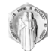
РЕПУБЛИКА МАКЕДОНИЈА

*Вкупно поени еден родител – важи само за кандидати чие родителско право го врши само еден родител

